班级动态(10.15)
一、晨间来园基本情况
1.来园人数： 应到24人，实到21人。
2.来园情况：最近天气转凉，孩子们都穿上了外套，来园后部分幼儿能够自主进班、签到、放水杯，还能根据自己的冷暖脱外套，学着挂外套。
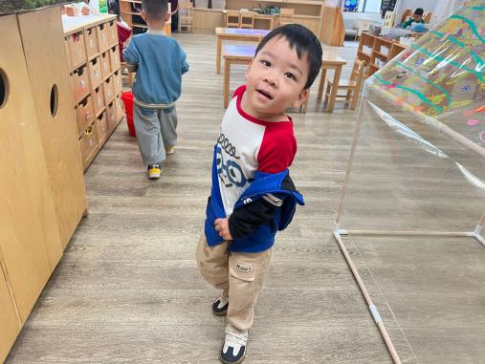 | 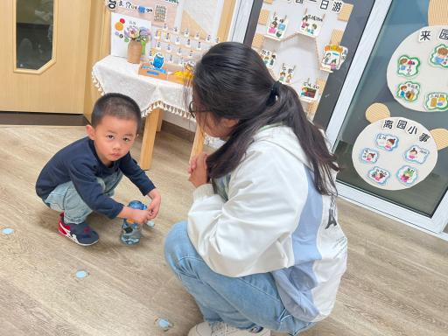 | 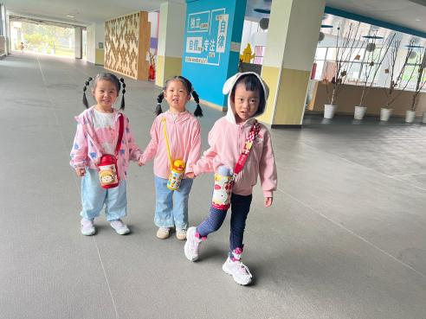
能够知道来园几件事并按要求做好的幼儿为：邱语涵、贾昕语、万礼瑄、肖怡萱、叶宛芮、李子恒、王沅莘、胡默、白艺博、高苡恬、钱莱、万信阳、李宇阳、高菁忆、胡馨艺、万瑾妍。
希望万信阳、赵弘阳、陶清昀、邵成言、蒋奕宸、杨雨泽小朋友能够记得和老师打完招呼后签到哦。
友情提醒：
1.早晨8：15前进班的孩子，我们会引导孩子进行自主点心，8：15后进班的幼儿可以适当在家里吃点东西，这批孩子在户外结束后进行自主点心，保证幼儿在户外运动前吃的不宜过饱。
2.近期晨检发现部分孩子的指甲过长，请家长定期给小朋友修剪指甲，长指甲不仅会藏污纳垢还会在与同伴交往时划伤小朋友。
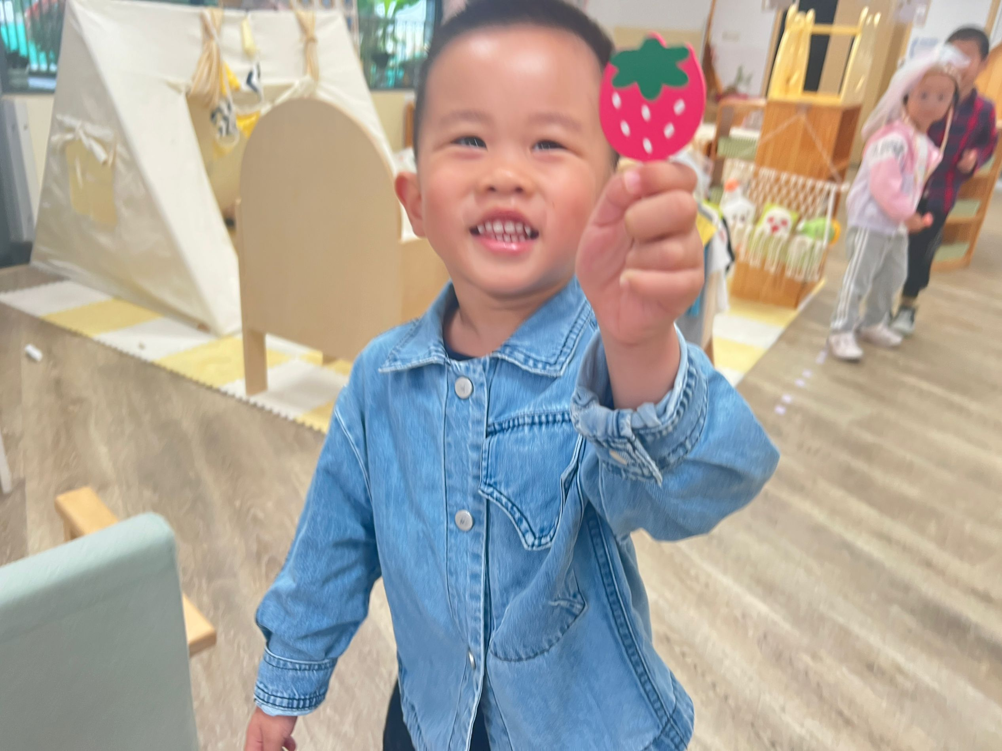 | 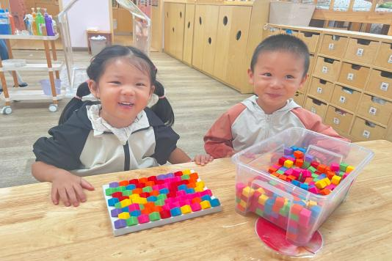 | 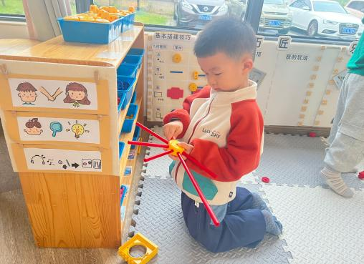
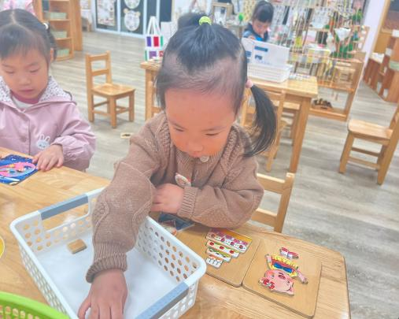 | 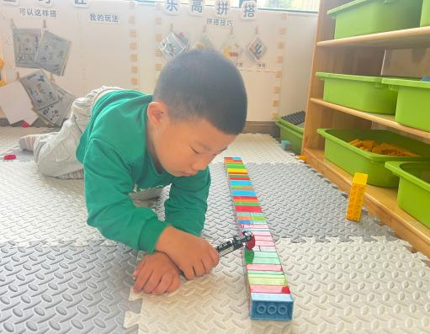 | 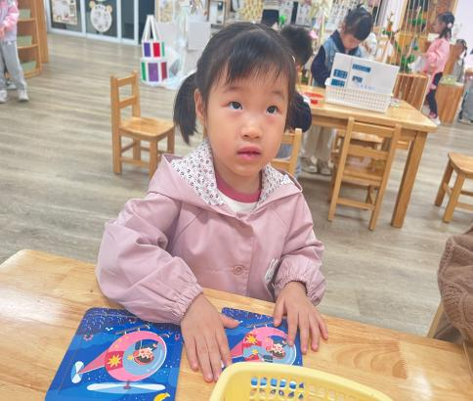

二、分享活动——我的游戏
游戏结束后，我们会为幼儿提供一个专门的时间和空间，让他们有机会讲述自己在游戏中的经历、感受、发现和收获，同时倾听其他幼儿的分享。这就是游戏后的分享。为什么要进行游戏分享呢？因为老师和幼儿一起回忆幼儿在游戏中的经历，借助对话、绘画、照片、视频等方式进行表达交流，以帮助幼儿梳理游戏经验，提升游戏水平的过程，促进幼儿的深度学习。
活动中，能积极参与游戏分享，会将游戏的名称及玩法简单表达的幼儿有：邱语涵、陶清昀、万礼瑄、叶宛芮、钱莱、李子恒、赵弘阳、胡默、邵成言、高菁忆、胡馨艺、万瑾妍、杨雨泽。
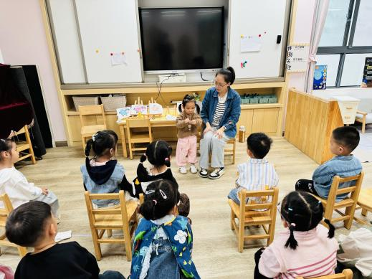 | 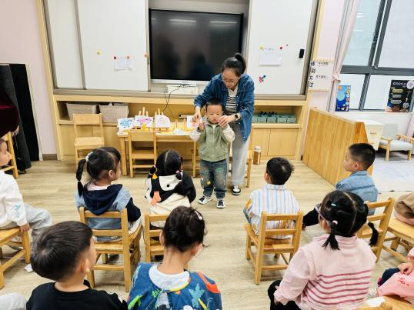 | 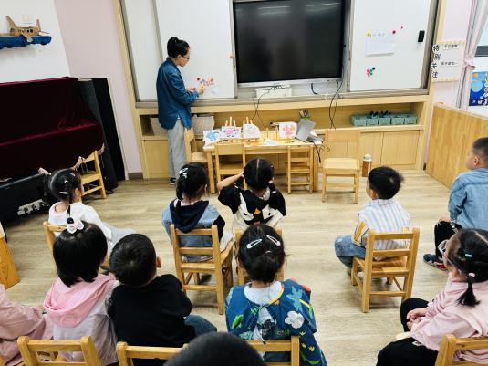
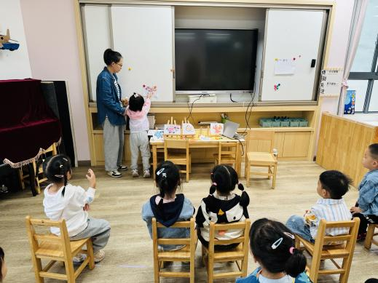

三、午餐活动
今天的午餐是黑米饭、清蒸鸦片鱼、大白菜油面筋、番茄榨菜肉丝汤。在吃饭前我们通过亲身示范告知幼儿如何吃鱼和吐鱼刺，激起幼儿吃饭的欲望、掌握吃鱼的正确方式。
能独立吃完菜和汤，并且保持桌面整洁干净的幼儿为：邱语涵、贾昕语、陶清昀、万礼瑄、叶宛芮、杨雨泽、蒋奕宸、李子恒、王沅莘、赵弘阳、胡默、白艺博、钱莱（喂食）、邵成言、万信阳、高菁忆、胡馨艺、李宇阳、万瑾妍（速度较慢）、高苡恬、肖怡萱（有进步）。
四、午睡
能够自主做好睡前几件事的幼儿为：邱语涵、贾昕语、陶清昀、叶宛芮、蒋奕宸李子恒、赵弘阳、胡默、白艺博、钱莱、高菁忆、李宇阳、万瑾妍、万礼瑄、杨雨泽、胡馨艺、李宇阳、王沅莘。
能在老师引导下也尝试自己动手叠裤子的幼儿有：万信阳、蒋奕宸、肖怡萱、邵成言、高苡恬，
今天所有小朋友均在12：30前入睡。

